Vážení rodiče, podzim je plný radostí i smutků. Ve čtvrtek 4.11.2021 uspořádáme Halloweenskou párty ve třídách – děti si mohou vzít na sebe strašidelný kostým.
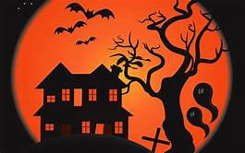

Uvědomujeme si, že hlavním českým svátkem podzimu jsou Dušičky – památka zesnulých. Tomuto svátku budeme věnovat pozornost především.

